Когда отдавать ребенка в школу – мнения психологов и педиатров

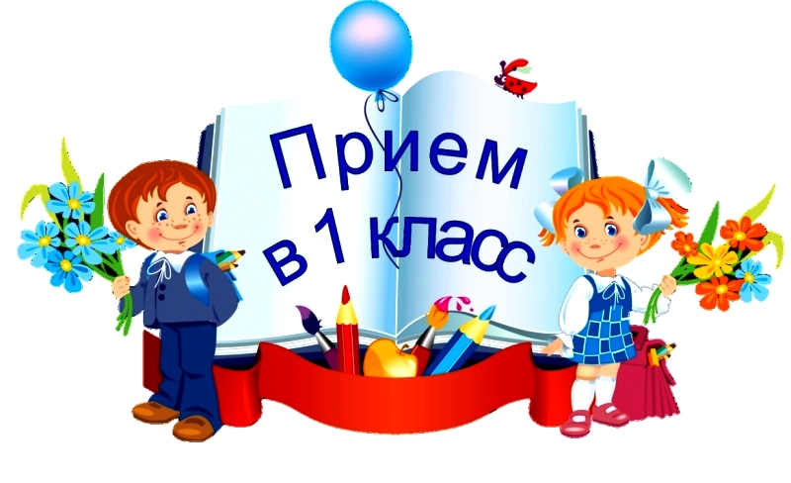

Содержание статьи

- Что должен уметь ребенок перед школой
- Психологи о готовности ребенка к школе
- Мнение врачей
- Лучше рано или поздно
- Мнение доктора Комаровского
- Если ребенок родился в декабре

Основной документ, регулирующий вопрос начала обучения ребенка в школе, Закон «Об образовании в Российской Федерации». Статья 67 определяет возраст начала школьного обучения ребенка с 6,5 и до 8 лет, если у него нет противопоказаний по состоянию здоровья. С разрешения учредителя учебного заведения, а это, как правило, управление образования на местах, возраст может быть меньше или больше указанного. Основанием является заявление родителей. Традиционно школы записывают в первую очередь детей, которые проживают в районе образовательного учреждения. С марта по июнь нужно подать соответствующее заявление. Если поступление в первый класс не по месту жительства, то запись производится в августе. Для оформления понадобятся документы: свидетельство о рождении, поступающего в первый класс; паспорта родителей; заявление; отметка о гражданстве; полис (копия); документы о сделанных прививках; медкарта. Оформить ребенка в первый класс можно через портал госуслуг, предоставив электронный пакет документов. Однако визит в школу потом для окончательного решения вопроса не отменяется.

Что должен уметь ребенок перед школой

Ребенок готов к школе, если у него сформированы навыки:
- выговаривает все звуки, различает и находит их в словах;
- владеет достаточным словарным запасом, употребляет слова в правильном значении;
- имеет грамотную связную речь, правильно строит предложения, составляет небольшие рассказы, в том числе, по картинке;
- знает имена отчества и место работы родителей, домашний адрес;
- различает геометрические фигуры, времена и месяцы года;
- понимает свойства предметов, такие как форма, цвет, размер;
- собирает пазлы, раскрашивает, не выходя за границы рисунка, лепит;
- пересказывает сказки, рассказывает стихи, повторяет скороговорки.
Умения читать, считать и писать не обязательны, хотя негласно школы требуют этого от родителей. Практика свидетельствует, что владение навыками до школы не является показателем успешности обучения. И наоборот, отсутствие навыков не является фактором неготовности к школе.

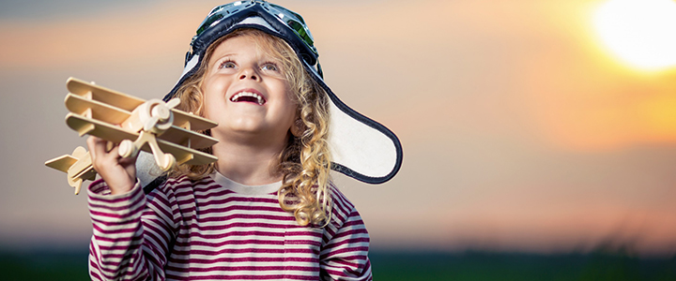

Психологи о готовности ребенка к школе

В исследованиях готовность к школе определяется как школьная зрелость. Так выделяется педагогическая и психологическая готовность детей к обучению в школе. Педагогическая готовность определяет готовность к обучению в школе как сформированность у дошкольников учебных навыков: читать, писать, считать.

Психологическая готовность к школе – это определенные показатели общего психического развития дошкольника, уровень его личностного и интеллектуального развития, которые рассматриваются как психологические предпосылки к обучению в школе.
Психологи при определении возраста готовности ребенка обращают внимание на личностно-волевую сферу. Л. С. Выготский, Д.Б Эльконин, Л.И. Божович отмечали, что наличия формальных навыков недостаточно. Гораздо важнее личностная готовность. Она проявляется в произвольности поведения, умении общаться, концентрировать внимание, навыках самооценки и мотивации учения. Каждый ребенок индивидуален, поэтому универсального возраста для начала обучения нет. Ориентироваться нужно на личностное развитие конкретного ребенка.

Мнение врачей
Педиатры обращают внимание на физическую готовность к школе и советуют провести простые тесты.
Ребенок:
- Рукой дотягивается через голову до верха противоположного уха;
- Удерживает равновесие на одной ноге;
- Кидает и ловит мячик;
- Самостоятельно одевается, кушает, выполняет гигиенические действия;
- При рукопожатии большой палец руки оставляет в сторону.

Физиологические признаки готовности к школе:
- Мелкая моторика рук хорошо развита.
- Молочные зубы сменяются коренными.
- Правильно сформированы коленные чашечки, изгиб стопы и фаланги пальцев.
- Общее состояние здоровья достаточно крепкое, без частых болезней и хронических заболеваний.

Врач-педиатр детской поликлиники «Клиники доктора Кравченко» Наталья Гриценко отмечает необходимость «школьной зрелости», что подразумевает не паспортный возраст ребенка, а зрелость функций нервной системы. Это залог соблюдения школьной дисциплины и работоспособности мозга.
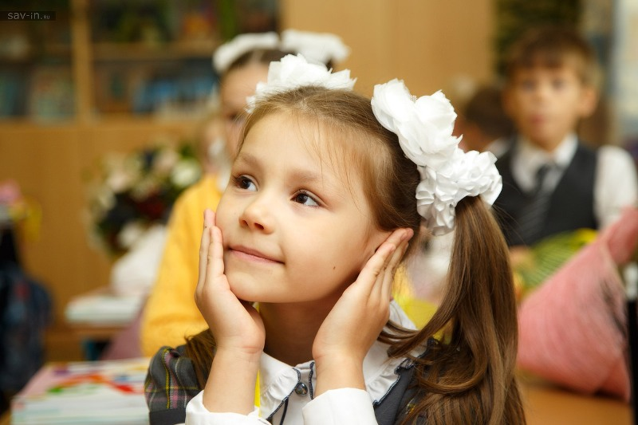

Лучше рано или поздно
Что лучше – начать обучение в 6 лет или в 8 лет – этот вопрос не имеет однозначного ответа. Позже идут в школу дети, имеющие проблемы со здоровьем. В 6 лет физиологически и психологически готовы к обучению немногие дети. Но, если и в 7 лет не наступила школьная зрелость, лучше год подождать.

Мнение доктора Комаровского
Известный доктор Комаровский признаёт, поступление в школу ведет к тому, что первое время ребёнок чаще болеет. С медицинской точки зрения, чем старше ребенок, тем устойчивее его нервная система, крепче адаптивные силы организма, способность к самоконтролю. Поэтому большинство специалистов, педагогов, психологов, медиков, сходятся во мнении: лучше позже, чем раньше.

Если ребенок родился в декабре - феврале
Чаще проблема выбора начала обучения возникает у родителей детей, рожденных в декабре - феврале. Этим детям на 1 сентября исполнится от 6 лет и 6 месяцев до 6 лет и 9 месяцев, либо с 7 лет и 6 месяцев до 7 лет и 9 месяцев. Эти цифры укладываются в указанные законом рамки. Поэтому проблема видится надуманной. Специалисты не видят разницы в месяце рождения. К этим детям применимы те же рекомендации, что и к остальным детям.
Итак, главный показатель родительского решения – собственный ребенок, его личностное развитие и готовность к обучению. Есть сомнения – обращайтесь к специалистам детского сада (психолог, логопед), МБУ центр «Леда».

